河北科曼企业一卡通系统公寓接待楼扩展项目

设

计

方

案

河北科曼信息技术有限公司

全国统一服务热线：400-923-1328

# 客户需求

## 1.1 总体管理模式

所有进出大楼人员均需要刷卡通过人员闸机通道，刷卡乘坐电梯。

一至四楼是员工宿舍，需要管控用水用电，进入员工宿舍区域需要刷卡通过门禁。

五楼是接待客房，入住人员只需缴纳房费，刷卡开房门，对用水用电不做管控，可采用酒店管理模式。

## 1.2 水电管理

* 要求对一至四层的每间员工宿舍的用水用电进行管控。
* 水表电表支持预付费功能。
* 要求可以在线实时统计查询各房间的用水用电记录。
* 可刷卡消费用水用电。

## 1.3 电梯管理

* 电梯实现刷卡上下楼，刷卡只能刷指定楼层。

## 1.4 人员通道管理

* 一楼大厅安装人员通道，人员刷卡通行，具备有障碍与无障碍转换功能。

## 1.5 公寓门禁管理

* 一至四层的员工公寓需要安装门禁系统，只有持合法卡的员工才可以刷卡通行，进入员工公寓。

# 系统总体设计

针对客户新建的住宿招待楼用户需求，我们设计如下：

1. **水电管理方面**

方案一是采用预付费水表电表，员工持卡在管理中心充值，然后在水表电表上刷卡，水表电表即可开通使用。

方案二采用水控电控系统，员工持企业卡在水控器上插卡，房间水管出水，拔卡后停水。员工买电后即时开通用电，可实时监测每个房间用电情况，分时段功率管理，大功率用电报警监测等。

1. **身份认证部分**

在电梯内安装梯控管理设备，通过梯控管理器实现分层授权乘梯。入住人员入住时在前台办理用户卡，根据用户所住楼层对用户卡授权相应楼层的电梯使用权限，用户持卡在电梯内刷卡乘梯。系统可限制用户刷卡后只能到达授权楼层，可对用户卡授权有效时段。

在一楼大厅安装人员通道闸机，闸机通过网络与系统连接。入住人员在前台办理的用户卡，可以在人员通道刷卡通行，通道闸机会自动判断用户卡权限及时效。

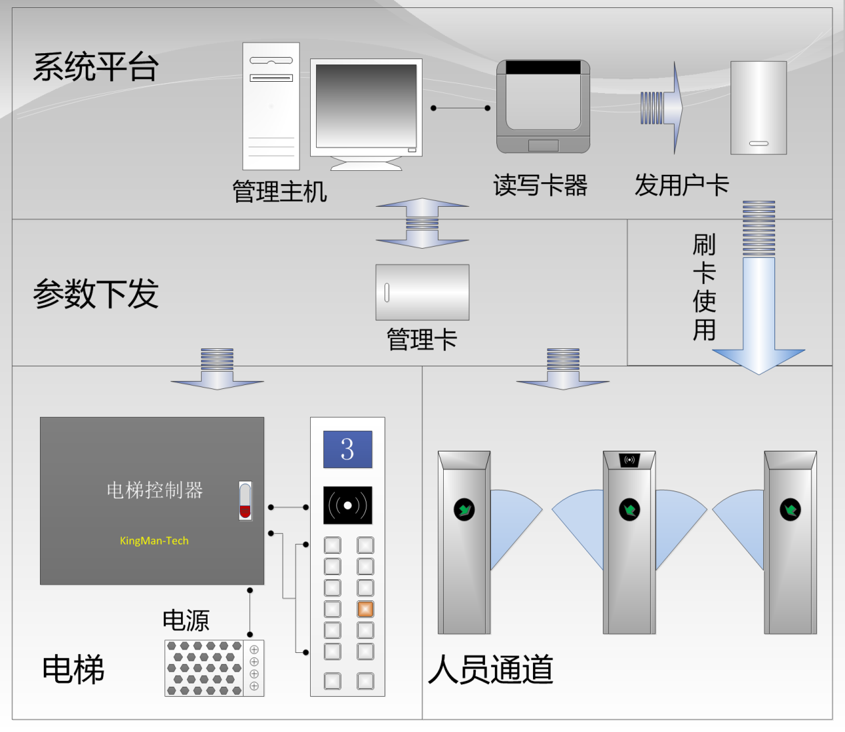

1. **客房入住管理**

五楼客房管理方面，在一楼大厅设置服务前台，服务台通过系统为入住人员办卡，分配房间后，入住人员可刷卡开房间门，系统统一管理各客房入住以及退宿等情况。

1. **公寓门禁管理**

员工公寓每层楼安装门禁系统，对该层楼住宿的员工卡进行授权。住宿员工可持员工卡在走廊门禁设备上刷卡，经系统身份验证通过后，门禁开锁放行。无卡或非法卡在门禁设备上刷卡将不予放行。

# 系统介绍

## 3.1预付费电表系统

### 系统简介

产品符合GB/T 17215-2002《1和2级静止式交流有功电能表》、GB/T18460《IC表预付费售电系统》和Q/CAP002.5-2006《非接触卡预付费非电能表》等相关的标准和要求，集管理和自动控制为一体，用电预付费，计量准确，切断可靠,可以提高供电管理效率，满足员工集体宿舍用电的管理需求。本款电表集成于我公司的企业一卡通系统，一表多卡，使用方便。

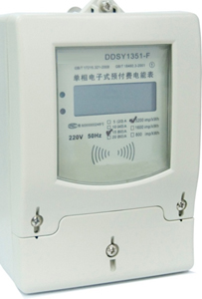

## 3.2 预付费水表系统

### 系统简介

预付费水表支持联网操作，集管理、自动控制为一体。实现“先买水，后用水”的预付费模式，有效解决收费难的弊病，可实现远程抄表、控表（通讯型），节省了供水部门的人力、物力、财力，提高了管理效率，满足了满足公寓、集体宿舍、批发市场等场所用水管理需求。

预付费水表由基表和控制器构成，基表采用标准2级旋翼湿式水表，保留了用户熟悉的机械表头。控制器集液晶显示屏、电子控制单元为一体，实现水表的智能计费控制功能。

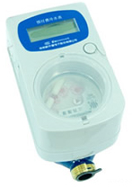

### 功能特点

* 预付费才能使用，免抄表；
* 一卡通全自助购水：可通过自助购水机实现24小时的自助购水，也可通过管理软件购水。
* 一表多卡，支持退水、换房操作，特别适合员工集体公寓。
* 智能管理：下载水量，计量用水量，根据剩余水量实现开关阀管理。
* 防磁攻击：当受到磁攻击时，阀门会自动关闭；消除磁攻击后，刷卡后按键开阀。
* 丰富的提示信息：液晶显示屏可显示本次输入水量、剩余水量、累计用水量、阀开、阀关、电池状态、低水量报警、错误提示等信息。
* 功耗低：静态工作电流≤10μA。
* 水表首次运行可透支用水。
* 可以预存补水量，可任意设置补水周期时间。
* 低水量报警：当剩余水量达到预设报警水量时，提醒持卡人及时购水。
* 支持查询剩余水量、补卡操作、退水操作；
* 支持员工集体公寓的换房、换表操作；
* 水表具有防窃水功能，当有外界磁力等作用于水表时，水表会提示有破坏操作，并启动电机关闭阀门。
* 多种卡的类型：包括授权卡、功能卡：用户测试卡、清零卡、初始化卡等。便于操作员的维护和管理。

## 3.3 水控管理系统

### **系统简介**

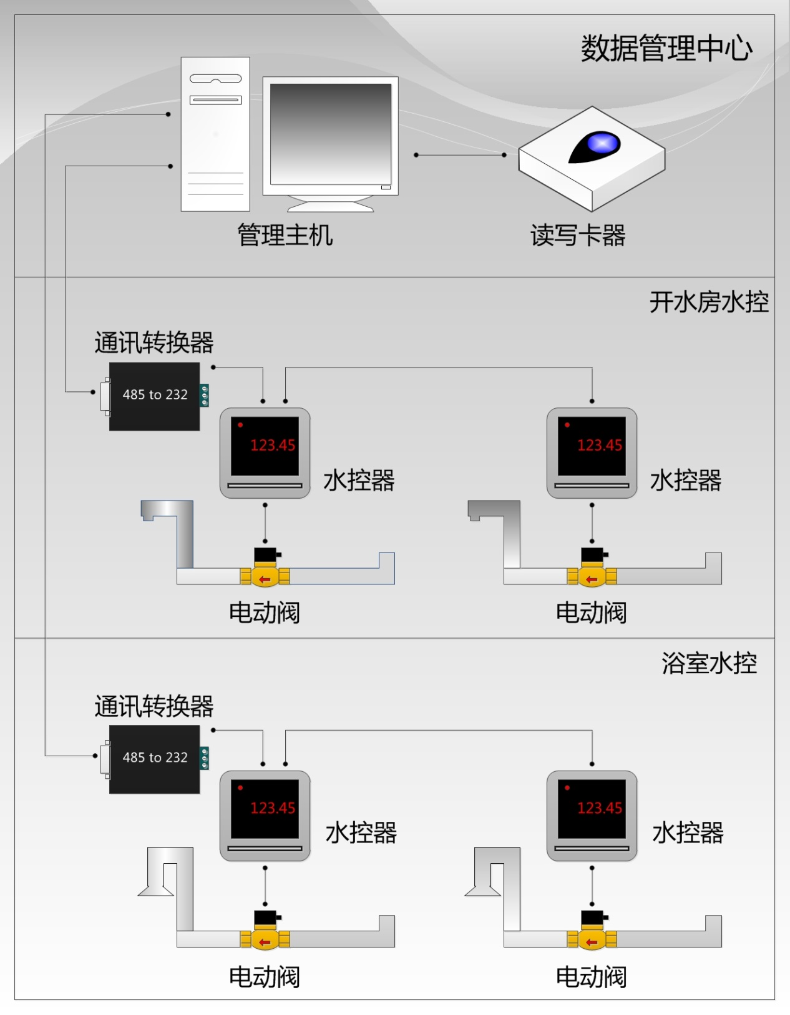

系统主要由管理PC机、转款POS机、水控器、电动阀、计量传感器、发卡器、电源控制柜、系统参数卡、用户智能卡等几部分组成，对每个水控器实行自动收费和智能化管理，广泛适用于机关、企业等用户。

本系统从实际出发，在设计时通讯方式分为通讯版和小钱包版两种；计费方式分为计时、计流量两种；完全支持脱机工作；完全支持在线升级功能。

通讯版水控器：可以与主机联机运行，也可以脱机运行。具有安全的黑名单管理机制。保存明细记录，实时上传消费记录，可统计年、月、日报表。

小钱包版水控器：通过转款机往小钱包中转款，不与上位机通讯。不记名不挂失，不保存明细记录。（需专用充值机）。

### **系统功能特点**

* 计时水控器适用于大规模集中式浴室。
* 计流量水控器适用于开水控制收费系统。
* 具有红外触发功能，该功能可以通过参数设定是否启用。
* 采用单电动阀控制混合水, 控制器采用全密封防水设计。
* 具有联机指示灯（显示窗右上角的指示灯）采用6位数码显示，控制器在空闲模式显示本机地址，消费中实时动态显示消费者卡中余额。
* 采用先充值（或转账）后消费的使用模式，可设定卡底金。
* 使用先扣钱后供水的消费模式。
* 使用红外遥控器设置水控器地址，系统配备专用的红外遥控键盘。
* 安全供电模式。220V交流经隔离变压器后变为24V安全电压为控制器供电，并加装漏电保护开关，安全可靠。
* 灵活的用水计费，不同身份用水人的设置和冷、热水收费的不同设置，很好的把用水的每笔交易清除记录在库， 方便查找和归档。
* 软件主要用于对充值机（转账机）的充值记录（转账记录）进行采集。
* 采用支持在线升级程序的CPU：可在不拆机的情况下将POS机中的固件程序升级，方便地扩展或完善系统功能（可选）。
* CPU卡水控器可以存储全量黑名单110000个，1000个批次黑名单， 12000条记录，FLSAH容量还可以根据客户需求扩展。

## 3.4 电控管理系统

### 系统背景

传统普通电表需要定期派专人上门抄表催收电费，工作量大，而且不易实时发现违章电器并采取措施，给公寓供电集中管理带来很多的不便。如将众多的电表集中安放到一个专门的房间要占用很大的空间，此外，其工程的复杂性及后续结构、电器的配置等费用也比较昂贵，同时仍需派专人催收电费。

针对以上问题，集中式电能计量控制系统适合集体公寓特点，具备多种性能，满足多种形式需求，解决方案面向实际。可以方便用户在电量即将用尽时能够自助购电使用，并且集电能计量、收费管理、用电过程管理等功能于一体，便于设施有效集中管理，大大减少了日常人为工作的繁琐与弊端。用户可随时通过语音、网络、触摸屏等自助设施查询自己的用电情况。系统出现故障可自动报警，并可以自动识别运行中的纯阻性用电器（如电炉、热得快、电热杯等违章电器），并根据系统设定采取相应措施，便于管理者及时发现以尽快解决。

### 系统结构

集中式电能计量控制系统是由电控管理PC机、购电管理机、自助购电POS机、电控柜和发卡器组成，对每个用电单元实行用卡管理。

在一卡通系统中，为了方便管理和用户的使用方便，我公司首创使用自助购电解决方案，在每个宿舍楼中设置自助购电机，当公寓宿舍的预置用电量用完后，任何时间，用户只需要到设置在公寓楼大厅的自助购电机上购买所需电量，即可将电送到指定的宿舍。通过这种自助式的功能，实现24小时无值守不间断服务，可大大提高后勤服务效率，提升对用户的服务质量，充分体现出一卡通的优越性和方便性。

系统具体组成见下图：

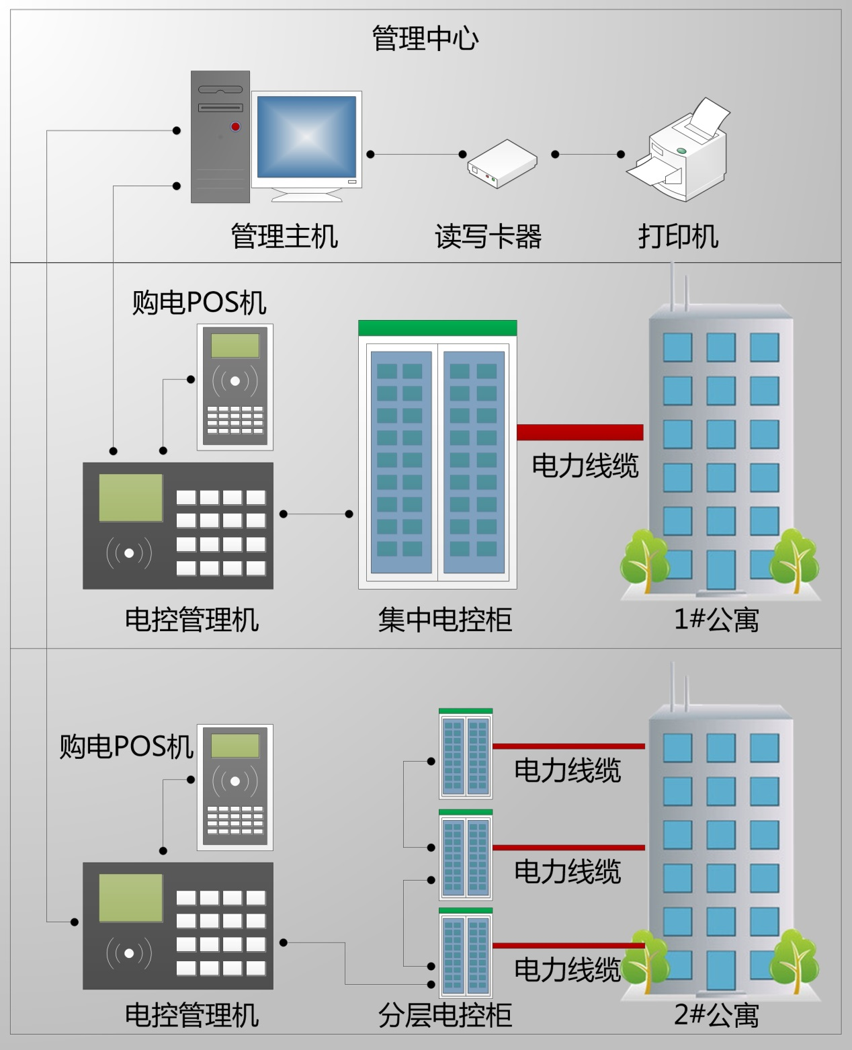

### 系统功能

* **电费计量功能及预收费功能**

系统可对每个用电单元房间进行电能计量；对用户的用电费用进行预收，用户持卡购电后，将其预购电量数据存储到管理机中，实现预收费功能。

* **负载管理功能**

负载管理是指用电单位可根据需要在一定范围内任意设定房间的最大负载值。也可对同一楼内的不同房间根据需要设置不同的负载值，并可根据需要随时对负载值进行调整，超负荷将自动断电。

* **恶性负载识别功能**

可及时识别房间使用的恶性负载（电炉、电热杯、热的快等纯阻性用电设备），并根据设定由系统自动进行相应处理（n次通、断电告警，n次后若违章用电设备还在系统中运行则断电，此时只能通过电控管理机或软件手动送电，并在电控管理机和数据库中记录）。

* **定时开关功能**

系统可根据用户的需求手动或自动供、断电。

系统具备可选装的定时开关控制系统，实现自动定时供断电控制。

* **用电查询功能**

用户可通过自助购电机查询当前剩余电量，管理员可在管理机或管理软件中查询房间使用电量的情况。

* **购电提示功能**

用户的剩余电量达到一定的底限值时，系统将提醒电量即将用完，应尽快购电。若没有及时购电，电量用完系统将自动关断。

* **补助电量功能**

可根据单位及用户公寓的具体情况设置一定额度的补助电量，供用户免费使用。

* **退房管理功能**

本系统在用户集体退房时，通过电脑控制中心进行软件操作实现相关的功能。

* **用电统计、分析功能**

本系统可按用户的不同时间及需求打印日、月等统计报表。

## 3.5 梯控系统

### 系统简介

智能电梯管理系统又称电梯门禁系统（简称梯控系统），是采用先进卡片读写技术，自动控制技术，传感技术，利用计算机网络平台,对电梯使用进行全面的自动化管理，做到了只有合法人员按照特定的规则合理的使用，避免了电梯的混乱使用，提高电梯用户的安全性和节能性。给物业管理也带来极大的便利。

管理人员为了能对楼宇内各种人员的进出进行更有效、更安全的管理，有效的控制闲杂人员的进入，可以通过采用对电梯的合理控制实现这种功能需求。通过采用IC卡电梯刷卡管理系统对电梯按键面板进行改造后，所有使用电梯的持卡人，都必须先经过系统管理员授权。使用电梯时，不同的人有不同的权限分配，每个进入电梯的人经过授权才可以进入指定的区域或楼层，并且可以按照时间和次数等不通的方式进行授权管理。未经授权，无法进入管理区域的楼层，并对重要楼层进行有效控制。

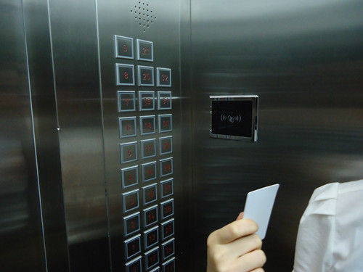

### 系统组成

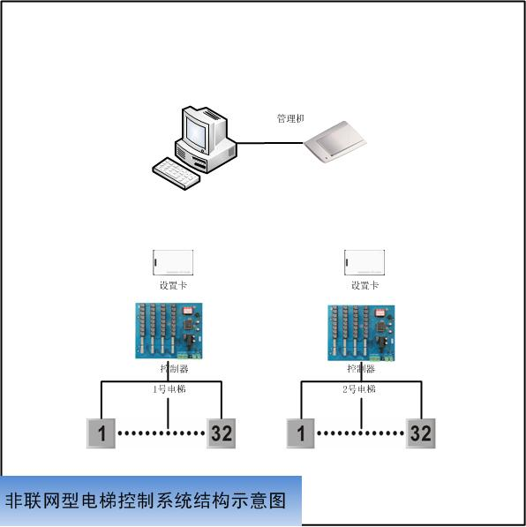

免布线式非联网型IC卡电梯管理系统（梯控系统），它采用先进的非接触式IC卡读写技术，自动控制技术，传感技术，利用计算机网络平台,对电梯使用进行全面的管理，本系统抛弃了以往电梯控制器复杂的安装方法和控制模式,简单有效.所有控制器可以通过一张密钥卡脱机设置。可根据使用者的权限对其可以通行的通道和有效时间进行设置,安装简单方便。 本系统不仅适用于高层小区,写字楼,博物馆,办公楼等场所的电梯管理,还可以应用到其它出入口控制系统中，改造后的电梯具有优秀的保密性及安全性。

物业管理公司或管理人员为了能对楼宇内各种人员的进出进行更有效、更安全的管理，有效的控制闲杂人员的进入，可以通过采用对电梯的合理控制实现这种功能需求。通过对电梯按键面板进行改造后，所有使用电梯的持卡人，都必须先经过系统管理员授权。使用电梯时，不同的人有不同的权限分配，每个进入电梯的人经过授权可以进入指定的区域或楼层，并且可以根据时间表进行授权管理。未经授权，无法进入管理区域的楼层，并对重要楼层进行时间段控制。联网型控制器还可记录大量的交易数据，使得电梯的所有人员进出记录都有据可寻。

### 功能特点

* 能严格控制每张卡的出入楼层。
* 可设定到达指定楼层，刷卡只允许到达该卡所授权的楼层
* 可实现按使用时间收费，有效期长短任意设定
* 可实现按次收费，收费金额任意设定。
* 发卡容量不限
* 本系统不与电梯本身任何系统功能发生冲突
* 适合所有类型电梯安装使用，与电梯本身系统采用无源触点连接，两者完全隔离，不会对电梯原有性能产生任何影响；
* 有效期设定，卡片到期自动失效
* 报警提示 、非法卡提示、余额不足提示
* 无需布线，安装简单，软件易操作
* 完善的软件发卡授权管理
* 所有输入/输出均带电压动态保护，防止误接线损害门禁主机
* 所有继电器输出带有瞬间过压保护
* 采用可拆卸式的接线端子
* 多组运行状态指示灯，方便调试、设备运行状态更加直观
* 采用抗雷击设计，可耐击达500KV
* 2路消防联动报警输入，确保安全万无一失
* 与可视对讲实现访客联动

## 3.6 人员通道管理系统

### 系统简介

人员通道系统是一种新型的安防管理系统。系统适用于如企业或楼宇大厅的人员出入身份管理等，解决人员身份难以准确、高效判定，远距离识别，并快速通过等问题。这些通道场合均具有固定持卡人员，一定时间内较大通道流量，并配备现场管理人员的特点，通道系统能够对其进行有效的管理。

人员通道系统能够实现24小时不间断视频监控及联动通道控制。持卡人进出通道主动刷卡，系统能够快速准确的判定进出持卡人员的合法性，筛选非法身份和无卡人员，对于合法卡刷卡人员放行，无卡或持非法卡的人员无法通行。避免了传统通道验证人员身份效率较低而造成进出口拥堵的状况。防尾随，反潜入。并在遇到紧急情况时可以快速的对人员进行疏散。

### 系统组成



人员通道系统由系统工作站、通道管理软件、通道机、读写器、485通讯转接器、视频卡、视频监控头等组成，并配备现场管理人员。在持卡人员通过通道时快速、准确地判定其通过状态，合法卡快速放行，非法卡或者无卡时声光报警并拍照。

|  |  |
| --- | --- |
| **项目** | **说明** |
| 通道 | 包括通道外壳、漏电保护器、变压器、485接线盒、通道控制器、声光报警灯、红外开关等 |
| 线路 | 包括220V电源线，视频传输线，485总线等 |
| 通道管理软件 | 通道管理，与一卡通无缝连接 |
| 通道工作站 | 安装通道管理软件，进行通道系统管理。 |
| 发卡器 | 读取智能卡信息，用户发卡与换卡 |
| 智能卡 | 支持非接触式射频卡识别。 |

### 功能特点

1. **强大的筛选非法身份和无卡人员功能**

* 外来人员、无权限持卡人员通过时，通道会发出声光报警提示现场管理人员，并抓拍通过人员的影像资料，同时记录事件发生时间。
* 防止尾随：杜绝不法人员跟随前面通过身份验证人员试图进出的行为
* 反潜入：当系统检测到某张卡进入后没有外出，又发生刷卡进入行为时能够声光报警提示，有效防止代打卡。

1. **分布式的网络管理**

* 系统数据同时存储于中心数据库和本地数据库。进入记录、白名单、黑名单自动在网络内同步。
* 当服务器和管理工作站网络出现故障时，不会影响通道控制系统的运行。数据会自动以文件方式缓存于管理工作站硬盘，网络畅通时自动补传。
* 所有的数据传输都会进行校验，校验不通过会自动重传，数据不会出错。

1. **强大报表功能**

* 随时查询原始记录、出入人员情况、未归查询、未出查询、最后刷卡记录等
* 可以生成EXCEL文件并打印。

1. **多人通过识别间距：两人之间通过距离超过25cm即可正常识别。**
2. **通道机采用反馈反射型光电装置检测人员通过，在副边只需安装专用反射镜，位置和高度只要对准光电开关即可。**
3. **控制器功能特点**

* 大容量FLASH作为存储载体，具有数据存储可靠，掉电数据不丢失，集管理和自动控制为一体。
* 控制器支持在线升级功能，可以通过远程下载新代码到控制器，支持联机、脱机工作。
* 控制器同时支持1个韦根读卡器和一个TTL串口读卡器，具有韦根26格式和韦根34格式自动识别功能，不需手工设置。
* 具有一路开关量输入，一路干结点输出，提供常开常闭触点，一路报警灯输出，可直接驱动12V 闪光报警灯，带有4个光电开关输入（NPN型）。

## 3.7 门禁管理系统

### 系统介绍

智能卡门禁系统，主要是对通道进行安全、有效的出入控制。系统由门禁控制器、门禁读卡器、电子门锁（电磁锁、电插锁）、系统软件组成。人员在出入口读卡器上读卡，如卡有效，控制器会打开电子锁，如果该卡不被允许，读卡器和控制器均会报警，以提示管理人员，同时电子锁不会打开。

### 系统结构

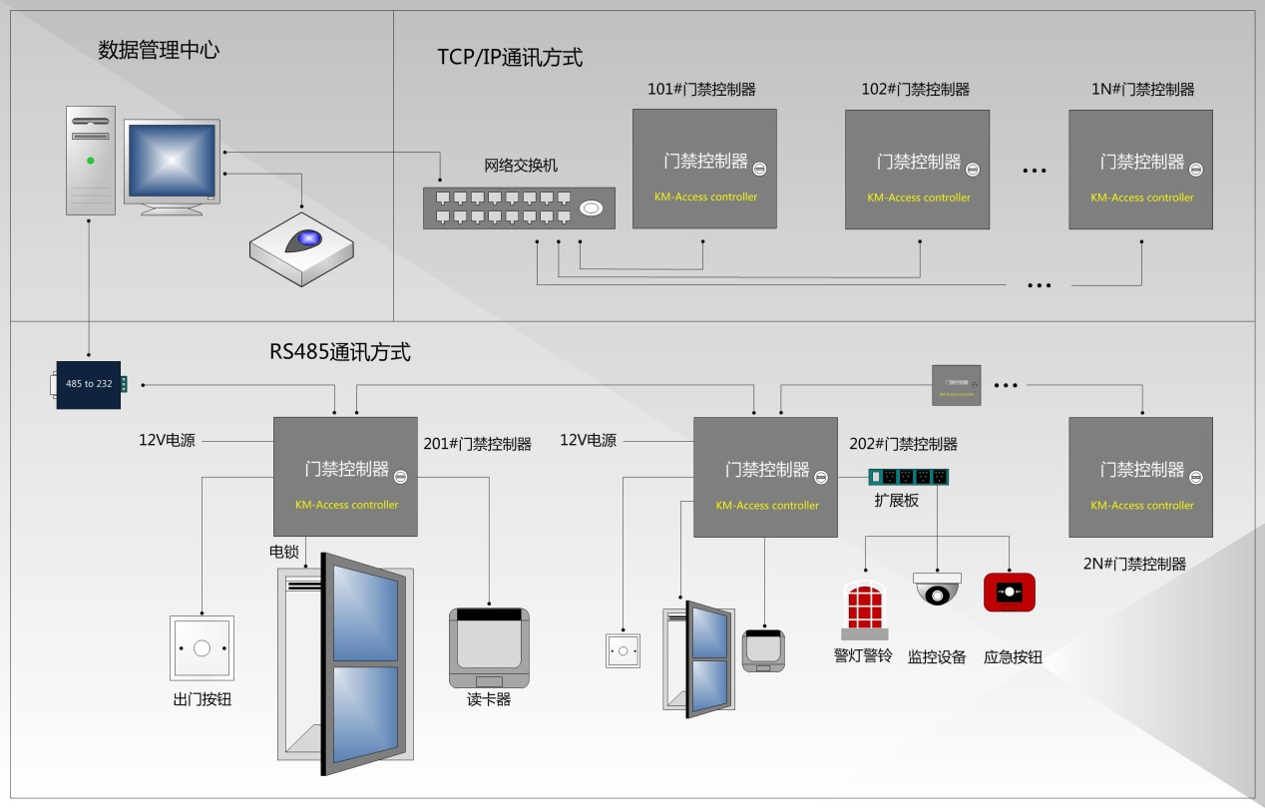

### 功能特点

* 具备刷卡、指纹、拍照、密码、人脸识别等辨识方式；
* 提供TCP/IP和RS-485两种联网方式选择。
* 可根据时间段进行控制进出。
* 可查询未上传的纪录和当天打卡人次。
* 实时时钟显示，刷卡可以显示使用者的姓名，支持2-4字的中文名称。
* 支持脱机验证和联网验证两种模式运行。
* 数据存储量大，可以存储11000多条刷卡纪录，断电数据保护。
* 在线升级，支持远程下载，在线更新系统软件。
* 门禁控制器完成对门锁的通讯和控制，具有防尾随防潜回功能。
* 可根据各种情况设置人员的进出时段、门禁点等权限。
* 可根据情况设置门的状态，包括安全状态，休眠状态，打开状态等。

对非法进入行为系统报警。

## 3.8 酒店管理系统

### 系统概述

　酒店管理系统一般包含预定接待、帐务处理、客房中心、报表中心等功能模块。优秀的酒店管理软件能显著地提高酒店的服务水平和工作效率，规范酒店的业务流程，帮助酒店管理者及时、全面地了解经营信息，做出更加准确的决策，从而有效地提高酒店的经营效益。

### 系统功能

酒店管理系统通常包含有：前台接待;前台收银;客房中心;经理财务;后台管理

前台接待：预订管理，接待管理，会员管理，房务管理，销售管理，报表中心， 夜审，消费，外借管理，寄存管理等模块。

前台收银：收银管理、账单管理。

客房中心：哑房帐管理、维修房管理、房状管理。

经理财务：收银明细、客房入账、客房账单、交班记录、交账记录、操作日志、消费调整、开房统计等功能。

后台管理：基础资料设置、报表设计器、系统参数设置、角色管理、用户管理、等功能。

接口系统有：电话记费接口，二代身份证接口，会员卡接口，门锁系统接口等等。

集团管理系统有：中央预订系统（CRS）、集团会员系统、集团报表系统、在线预订系统，呼叫中心等等。

### 系统特点

* 资源完全开放型:系统所有的资源,功能交由用户管理,权限控制到按钮,针对不同的用户,组装不同的界面,分配不同的使用功能.不放心再加权限到按钮。
* 系统突出以营销、预订、房源、房价等对营销具有影响力的信息处理。房价码可按年,季,月,周,日设定。
* 强化以客源为中心的信息完整性、长久性、可操作性。建立了客档为中心的用户信息管理系统。
* 使用数据穿透查询技术,对数据进性多元,多层次的查询.从汇中数据到明细发生,紧密联系在一起, 灵活实用。
* 客档、角色、佣金、房价方案、授权折扣、操作权限到按钮、信息向角色发布…系统既面向应用,又面向管理。
* 酒店集团管理系统、采集各成员酒店的原始数据、对采集来的数据进行分类、汇总、分析等处理、形成管理决策所需的数据信息、产生各种分析报表。
* 界面美观大方、操作方便。
* 系统稳定、适应性强、操作灵活。

更多智能卡应用解决方案登陆河北科曼官网：<http://www.kmykt.com/>或拨打全国统一服务热线：400-923-1328。